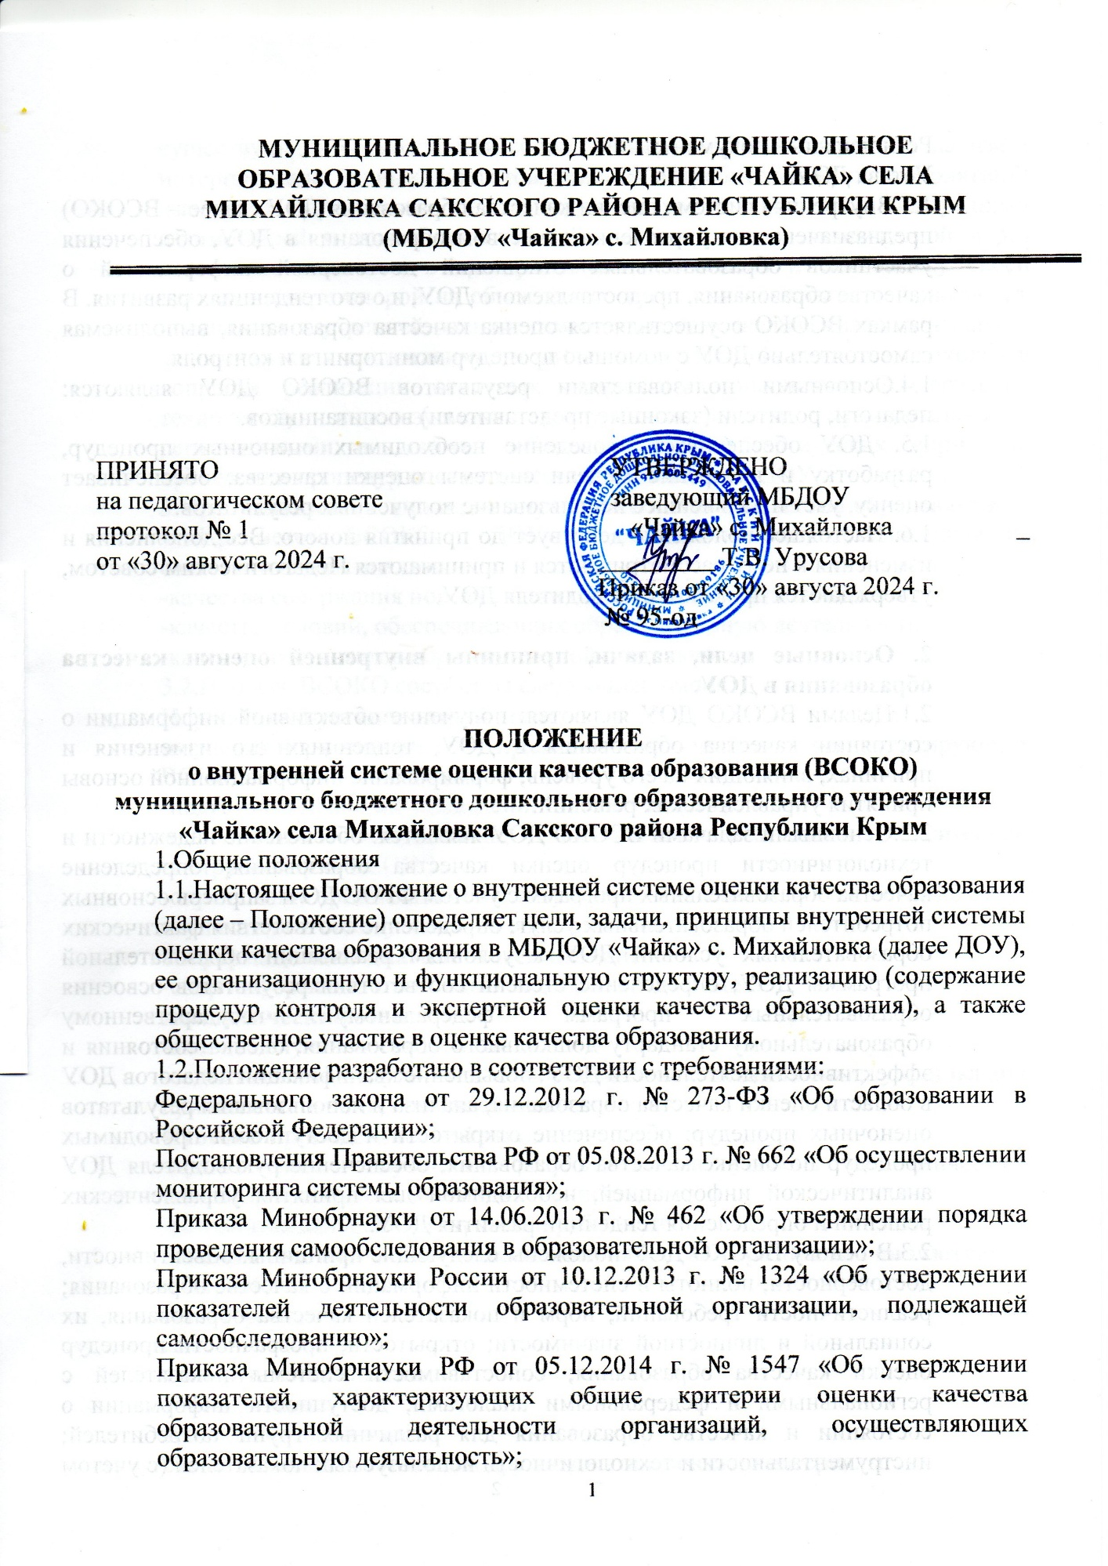

|  |
| --- |
| **МУНИЦИПАЛЬНОЕ БЮДЖЕТНОЕ ДОШКОЛЬНОЕ**  **ОБРАЗОВАТЕЛЬНОЕ УЧЕРЕЖДЕНИЕ «ЧАЙКА» СЕЛА**  **МИХАЙЛОВКА САКСКОГО РАЙОНА РЕСПУБЛИКИ КРЫМ**  **(МБДОУ «Чайка» с. Михайловка)** |
|  |

|  |  |  |  |  |
| --- | --- | --- | --- | --- |
| ПРИНЯТО  на педагогическом совете протокол № 1  от «30» августа 2024 г. |  | УТВЕРЖДЕНО  заведующий МБДОУ  «Чайка» с. Михайловка _ _________ Т.В. Урусова  Приказ от «30» августа 2024 г.  № 95-од | | |
|  |  | |  |

**ПОЛОЖЕНИЕ**

**о внутренней системе оценки качества образования (ВСОКО) муниципального бюджетного дошкольного образовательного учреждения «Чайка» села Михайловка Сакского района Республики Крым**

1.Общие положения

1.1.Настоящее Положение о внутренней системе оценки качества образования (далее – Положение) определяет цели, задачи, принципы внутренней системы оценки качества образования в МБДОУ «Чайка» с. Михайловка (далее ДОУ), ее организационную и функциональную структуру, реализацию (содержание процедур контроля и экспертной оценки качества образования), а также общественное участие в оценке качества образования.

1.2.Положение разработано в соответствии с требованиями:

Федерального закона от 29.12.2012 г. № 273-ФЗ «Об образовании в Российской Федерации»;

Постановления Правительства РФ от 05.08.2013 г. № 662 «Об осуществлении мониторинга системы образования»;

Приказа Минобрнауки от 14.06.2013 г. № 462 «Об утверждении порядка проведения самообследования в образовательной организации»;

Приказа Минобрнауки России от 10.12.2013 г. № 1324 «Об утверждении показателей деятельности образовательной организации, подлежащей самообследованию»;

Приказа Минобрнауки РФ от 05.12.2014 г. № 1547 «Об утверждении показателей, характеризующих общие критерии оценки качества образовательной деятельности организаций, осуществляющих образовательную деятельность»;

Региональный документ;

Устава ДОУ.

1.3.Внутренняя система оценки качества образования ДОУ (далее – ВСОКО) предназначена для управления качеством образования в ДОУ, обеспечения участников образовательных отношений достоверной информацией о качестве образования, предоставляемого ДОУ, и о его тенденциях развития. В рамках ВСОКО осуществляется оценка качества образования, выполняемая самостоятельно ДОУ с помощью процедур мониторинга и контроля.

1.4.Основными пользователями результатов ВСОКО ДОУ являются: педагоги, родители (законные представители) воспитанников.

1.5. ДОУ обеспечивает проведение необходимых оценочных процедур, разработку и внедрение модели системы оценки качества, обеспечивает оценку, учет и дальнейшее использование полученных результатов.

1.6. Настоящее положение действует до принятия нового. Все дополнения и изменения к нему рассматриваются и принимаются Педагогическим советом, утверждаются приказом руководителя ДОУ.

**2. Основные цели, задачи, принципы внутренней оценки качества образования в ДОУ.**

2.1.Целями ВСОКО ДОУ являются: получение объективной информации о состоянии качества образования в ДОУ, тенденциях его изменения и причинах, влияющих на его уровень; формирование информационной основы принятия управленческих решений.

2.2.Основными задачами ВСОКО ДОУ являются: обеспечение надежности и технологичности процедур оценки качества образования; определение качества образовательных программ с учетом ФГОС ДО и запросов основных потребителей образовательных услуг; определение соответствия фактических образовательных условий ДОУ к условиям реализации образовательной программы ДОУ; определение степени соответствия результатов освоения образовательных программ федеральному государственному образовательному стандарту дошкольного образования; оценка состояния и эффективности деятельности ДОУ; повышение квалификации педагогов ДОУ в области оценки качества образования, анализа и использования результатов оценочных процедур; обеспечение открытости и доступности проводимых процедур по оценке качества образования; обеспечение руководителя ДОУ аналитической информацией, необходимой для принятия управленческих решений и определения тенденций развития ДОУ.

2.3.В основу ВСОКО ДОУ положены следующие принципы: объективности, достоверности, полноты и системности информации о качестве образования; реалистичности требований, норм и показателей качества образования, их социальной и личностной значимости; открытости, прозрачности процедур оценки качества образования; сопоставимости системы показателей с региональными и федеральными аналогами; доступности информации о состоянии и качестве образования для различных групп потребителей; инструментальности и технологичности используемых показателей (с учетом существующих возможностей сбора данных, методик измерений, анализа и интерпретации данных, подготовленности потребителей к их восприятию); взаимного дополнения оценочных процедур, установление между ними взаимосвязей и взаимозависимостей; рефлексивности, реализуемой через включение педагогов в критериальный самоанализ и самооценку своей деятельности, с опорой на объективные критерии и показатели; повышения потенциала внутренней оценки, самооценки, самоанализа каждого педагога; минимизации и сопоставимости системы показателей, единства подходов в вопросах реализации основных направлений оценивания (содержания, технологий, используемого инструментария) с муниципальными, региональными аналогами; соблюдения морально-этических норм при проведении процедур оценки качества образования в ДОУ.

**3.Организация и технология внутренней оценки качества образования**

3.1.Предметом ВСОКО в ДОУ является деятельность, основанная на систематическом анализе:

-качества содержания и организации образовательной деятельности;

-качества условий, обеспечивающих образовательную деятельность;

-качества результатов образовательной деятельности.

3.2.Процесс ВСОКО состоит из следующих этапов:

**Нормативно-установочный этап:**

-изучение нормативных правовых документов, регламентирующих ВСОКО;

-подготовка приказа о проведении ВСОКО в ДОО;

-определение направлений, основных показателей, критериев, инструментария ВСОКО;

-определение организационной структуры, ответственных лиц, которые будут осуществлять оценку качества образования.

**Информационно-диагностический этап:**

-сбор информации с помощью подобранных методик.

**Аналитический этап:**

-анализ полученных результатов;

-сопоставление результатов с нормативными показателями, установление причин отклонения, оценка рисков.

**Итогово-прогностический этап:**

-предъявление полученных результатов на уровень педагогического коллектива, родительской общественности;

-разработка дальнейшей стратегии работы ДОУ.

**3.3.Источниками данных для оценки качества образования являются:**

контроль;

мониторинг;

самообследование,

экспертные оценивания;

анкетирование;

социологический опрос;

статистическая отчетность и другие диагностические материалы.

3.4.Периодичность проведения, направления (объект), методы, исполнители, ответственные ВСОКО в ДОУ определяются годовой циклограммой ВСОКО.

3.5.Показатели и критерии оценки по всем направлениям внутренней оценки качества образования, технология проведения оценки качества образования определяются «Программой внутренней системы оценки качества образования ДОУ».

3.6.Фиксация результатов контроля производится в картах анализа оценки качества и представлены в Приложениях к «Программе внутренней системы оценки качества образования ДОУ».

3.7.Аналитический отчет по итогам проведения внутренней оценки качества образования оформляется в схемах, графиках, таблицах, диаграммах, отражается в справочно-аналитических материалах, содержащих констатирующую часть, выводы и конкретные, реально выполнимые рекомендации.

3.8.Результаты оценки качества образования рассматриваются на итоговом Педагогическом совете в конце учебного года.

3.9.Локальные акты, на основании которых в течение учебного года функционирует система внутренней оценки качества образования, утверждаются приказом руководителя.

**4.Организационная структура и функциональная характеристика внутренней оценки качества образования в ДОУ.**

4.1.Организационная структура ДОУ, занимающаяся оценкой качества образования и интерпретацией полученных результатов, включает в себя: администрацию ДОУ, педагогический совет, группа мониторинга ДОУ, временные структуры (рабочие группы педагогов, комиссии и др.).

**4.2.Администрация ДОУ:**

-формирует блок локальных актов, регулирующих функционирование ВСОКО ДОУ и приложений к ним, утверждает их приказом руководителя ДОУ и контролирует их исполнение;

-разрабатывает мероприятия и готовит предложения, направленные на совершенствование системы ВСОКО ДОУ, участвует в этих мероприятиях;

-обеспечивает на основе образовательной программы проведение в ДОУ контрольных оценочных процедур, мониторинговых, социологических и статистических исследований по вопросам качества образования;

-организует систему мониторинга качества образования в ДОУ, осуществляет сбор, обработку, хранение и представление информации о состоянии и динамике развития;

-анализирует результаты оценки качества образования на уровне ДОУ;

-организует изучение информационных запросов основных пользователей ВСОКО;

-обеспечивает условия для подготовки педагогов ДОУ и общественных экспертов к осуществлению контрольно-оценочных процедур;

-обеспечивает предоставление информации о качестве образования на различные уровни оценки качества образования;

-формирует информационно-аналитические материалы по результатам оценки качества образования (анализ работы ДОУ за учебный год, самообследование деятельности ДОУ);

-принимает управленческие решения по развитию качества образования на основе анализа результатов, полученных в процессе реализации ВСОКО.

4.3.Группа мониторинга:

-разрабатывает методики оценки качества образования;

-участвует в разработке системы показателей, характеризующих состояние и динамику развития ДОУ;

-участвует в разработке критериев оценки результативности профессиональной деятельности педагогов ДОУ;

-содействует проведению подготовки работников ДОУ и общественных экспертов по осуществлению контрольно-оценочных процедур;

-проводит экспертизу организации, содержания и результатов мониторинга уровня развития обучающихся и формируют предложения по их совершенствованию;

-готовит предложения для администрации по выработке управленческих решений по результатам оценки качества образования на уровне ДОУ.

**4.4.Педагогический совет ДОУ:**

-принимает участие в формировании информационных запросов основных пользователей ВСОКО ДОУ;

-принимает участие в обсуждении системы показателей, характеризующих состояние и динамику развития системы образования;

-принимает участие в экспертизе качества образовательных результатов, условий организации образовательного процесса в ДОУ;

-участие в оценке качества и результативности труда работников ДОУ;

-содействует организации работы по повышению квалификации педагогических работников, развитию их творческих инициатив;

-принимает участие в обсуждении системы показателей, характеризующих состояние и динамику развития системы образования в ДОУ;

-заслушивает информацию и отчеты педагогических работников, доклады представителей организаций и учреждений, взаимодействующих с ДОУ по вопросам образования и воспитания обучающихся, в том числе сообщения о проверке соблюдения санитарно-гигиенического режима в ДОУ, об охране труда, здоровья и жизни обучающихся и другие вопросы образовательной деятельности ДОУ.

**5.Реализация и содержание внутренней оценки качества образования.**

5.1.Реализация ВСОКО в ДОУ осуществляется посредством: контроля; мониторинга.

5.2.В ДОУ осуществляются следующие виды контроля: плановый, внеплановый (оперативный), административный.

5.3.Плановый контроль осуществляется в соответствии с планом работы ДОУ, который обеспечивает периодичность и исключает нерациональное дублирование в его организации.

5.3.1.Виды планового контроля:

**Тематический контроль** – изучение и анализ деятельности ДОУ по одному направлению деятельности.

**Текущий контроль** – изучение результатов образовательной деятельности, выявление отрицательных и положительных тенденций, отбор наиболее рациональных методов работы.

**Комплексный контроль** – изучение и анализ по всем направлениям деятельности в одной из возрастных групп МБДОУ.

**5.3.2.Требования к проведению тематического контроля:**

-до начала проведения тематического контроля руководитель ДОУ за 10 рабочих дней издаёт приказ о сроках, теме предстоящего контроля, назначении комиссии, утверждении плана-задания, установлении сроков представления итоговых материалов;

-план-задание определяет специфические особенности (вопросы) контроля и должен обеспечить получение достоверной информации, сравнимость результатов контроля и обоснованность выводов в итоговом материале. План-задание предстоящего контроля составляется заместителем заведующей;

продолжительность тематического контроля не должна превышать 5 дней (в одной группе);

-проверяющие имеют право запрашивать необходимую информацию, изучать документацию, относящуюся к предмету контроля;

-результаты контроля оформляются в виде аналитической справки с отражением в ней фактов, выводов и предложений;

-информация о результатах контроля доводится до работников ДОУ в течение 7 дней с момента его завершения;

-должностные лица после ознакомления с результатами контроля должны поставить подпись под итоговым материалом контроля, удостоверяющую, что они поставлены в известность о результатах контроля. При этом они вправе сделать запись в итоговом материале о несогласии с результатами контроля в целом или по отдельным фактам и выводам. Если нет возможности получить подпись проверяемого, запись об этом делает председатель комиссии, осуществляющий проверку, или руководитель ДОУ;

-руководитель ДОУ по результатам тематического контроля в течение 7 дней издает приказ.

**5.3.3.Требования к текущему контролю:**

-направления и периодичность текущего контроля определяются годовым планом и результатами внутреннего контроля;

-результаты текущего контроля оформляются в виде графиков, циклограмм, схем с краткими выводами и предложениями;

-результаты текущего контроля доводятся до сведения сотрудников на совещаниях при заведующей, методических совещаниях.

**5.4.Внеплановый (оперативный) контроль** осуществляется для установления фактов и проверки сведений о нарушениях, указанных в обращениях физических или юридических лиц с жалобами на нарушения их прав и законных интересов, и урегулирования конфликтных ситуаций между участниками образовательного процесса.

**5.5.Административный контроль** - контроль по выполнению нормативно-правовых и локальных актов ДОУ, выявление нарушений законодательства РФ.

**Требования к административному контролю:**

-направление и периодичность регламентируется локальными актами ДОУ;

ответственность за проведение административного контроля несет руководитель;

-результаты выносятся на административные планерки и собрание трудового коллектива.

5.6.При проведении мониторинга оценки качества образования используются следующие методы:

-педагогическое исследование (наблюдение, изучение документов, продуктов детской деятельности и т.д.);

-опросные (беседы, интервью, анкетирование, социологический опрос и т.д.);

диагностические (контрольные срезы, измерения, решения психолого-педагогических ситуаций, тесты и т.д.);

-самообследование;

-экспертные оценивания;

-статистическая отчетность и другие диагностические материалы.

**5.7.Направления мониторинговых исследований:**

**5.7.1.Качество содержания и организации образовательной деятельности:**

-качество ОП ДО, соответствие требованиям ФГОС ДО,

-качество дополнительных общеразвивающих программ,

-качество образовательного процесса (организованного взрослым и -самостоятельной детской деятельности);

-качество взаимодействия всех участников образовательных отношений.

**5.7.2.Качество условий, обеспечивающих образовательную деятельность:**

-качество финансовых условий,

-качество материально-технических условий,

-качество психолого-педагогических условий,

-качество кадровых условий,

-качество развивающей предметно-пространственной среды.

**5.7.3.Качество результатов образовательной деятельности:**

Качество (динамика) освоения детьми содержания ОП ДО, достижения обучающихся, здоровье обучающихся (динамика), удовлетворенность родителей (законных представителей) обучающихся качеством образовательных результатов.

**6.Основные результаты реализации внутренней системы оценки качества образования:**

-формирование единой системы диагностики и контроля состояния образования, обеспечивающей определение факторов и своевременное выявление изменений, влияющих на качество образования в ДОУ;

-получение объективной информации о функционировании и развитии системы образования в ДОУ, тенденциях его изменения и причинах, влияющих на его уровень;

-предоставления всем участникам образовательных отношений и общественности достоверной информации о качестве образования;

-принятие обоснованных и своевременных управленческих решений по совершенствованию образования и повышение уровня информированности потребителей образовательных услуг при принятии таких решений;

-прогнозирование развития образовательной системы в ДОУ.

**7.Подведение итогов и оформление результатов внутренней оценки качества образования.**

7.1.Формой отчета является аналитическая справка, которая предоставляется не позднее 7 дней с момента завершения ВСОКО.

7.2.По итогам ВСОКО проводятся заседания педагогического совета ДОУ, административные и педагогические совещания.

7.3.По окончании учебного года, на основании аналитической справки по итогам ВСОКО, определяются: качество условий образования в ДОУ, сопоставление с нормативными показателями, проблемы, пути их решения и приоритетные задачи ДОУ для реализации ОП ДО в новом учебном году.

7.4.Аналитические данные являются документальной основой для составления ежегодного отчета о результатах самообследования ДОУ, для разработки и корректировки программы развития ДОУ, образовательной программы дошкольного образования, адаптированной образовательной программы дошкольного образования, годового плана ДОУ.

**8.Делопроизводство.**

8.1.Результаты ВСОКО (информационно-аналитические справки, таблицы, диаграммы и др.) оформляются на бумажных и электронных носителях и хранятся в течение трех лет.

8.2.По истечении срока хранения документация по результатам ВСОКО передается в архив ДОУ.

**Лист ознакомления с положением**

|  |  |  |  |  |
| --- | --- | --- | --- | --- |
| **№ п/п** | **ФИО** | **Должность** | **Дата** | **Подпись** |
| 1 |  |  |  |  |
| 2 |  |  |  |  |
| 3 |  |  |  |  |
| 4 |  |  |  |  |
| 5 |  |  |  |  |
| 6 |  |  |  |  |
| 7 |  |  |  |  |
| 8 |  |  |  |  |
| 9 |  |  |  |  |
| 10 |  |  |  |  |
| 11 |  |  |  |  |
| 12 |  |  |  |  |
| 13 |  |  |  |  |
| 14 |  |  |  |  |
| 15 |  |  |  |  |
| 16 |  |  |  |  |
| 17 |  |  |  |  |
| 18 |  |  |  |  |
| 19 |  |  |  |  |
| 20 |  |  |  |  |